TRABAJO DE RECUPERACION DE UNDECIMO VALOR DEL TRABAJO 30 % Y ESTUDIA LOS EXAMENES DEL BLOG.

1. La combustión del etano cuantas moles presenta de dióxido de carbono
a. 3 b.2 c. 4 d.5

2. La reacción de halogenación es propia de:
a. alcanos b. aromáticos c. Alquenos y alquinos d. alcoholes y cetonas

3. La reacción de combustión es propia de:
a. alcanos b. aromáticos c. Alquenos y alquinos d. alcoholes y cetonas

5. La reacción de halogenación en los hidrocarburos es cuando reaccionan con
a. hidrógenos b. oxígenos c. alcoholes d. halógenos

6. La reacción de combustión s forma en los alcanos
a. dioxido de carbono b. alcoholes c. cetonas d. aldehídos

7. la formula CH4 es un
a. alcano b. alqueno c. alquino d. aromático

8. La formula CH3- CH3 tiene nombre de
a. eteno b. etino c. metanal d. etano

9. el compuesto CH3-CH2- CH _ CH2 es
a. Un butano b. propano c. beteno d. butino

10. La base primordial de los compuestos alquenos y alquinos es
a. enlace sencillo b. enlace doble y triple c. ramificado d. carbonos e hidrógenos

11. La formula molecular condensada de el hepteno es
a. C4H5 b.C6H6 c. C7H7 d. C7H14

12. Los alcanos es primordial para enumerar los carbonos donde este mas cerca la ramificación de
a. metil b. etil d. halogenos d. doble enlace

13. La formula general de los alcanos es :
a. CnH2n -2 b. CnH2n +2 c. . CnH2n d. CnH2n x 2

14. Los prefijos que indican que hay presente 4 ramificaciones son:
a. butano b. butil c. tetra d. cuaternario

15. la valencia del carbono son-
a. 3 b.4 c. 1 d. 2

16. El 2,4,6 trimetil 2 penteno es un compuesto
a. ramificado correcto b.simple correcto c. ramificado incorrecto d. simple incorrecto

17. La ramificacion
a. presenta un carbono secundario b, compuesto de cuatro carbonos c . Carbono terciario

18. El terbutanol puede llamarse tambien:.
a. trimetilmetano b, metilpropano c. 3 metil propano d. 2 metilpropano

19. Los compuestos ciclicos tienen como condición para nombrarlos
a. Los dígitos menores b. los dígitos mayores c, no importa el orden d, orto, meta , para

20. el compuesto pentano tiene formula general

21. El compuesto Centeno tiene formula general
a. C5H10 b. C5H8 c. C5H12 d.C5H5

22.
CH3
a. El ciclo metilbutano b. metil butano c.etilbutano d. ciclo etil butano

23. La posición 3,2 dibromo - 4 metil ciclo propano es
a. incorrecta b. correcta c. se debe ordenar diferente1 d, bromo debe ser 1

24. El prefijo del compuesto que posee 4 carbonos en un alcano no ramificado es.
a. butil b. tetra c. but d. cuaterrnario

25. la figura nos muestra un

a. ciclohexano b. ciclohexeno c.un benceno d. un alcano

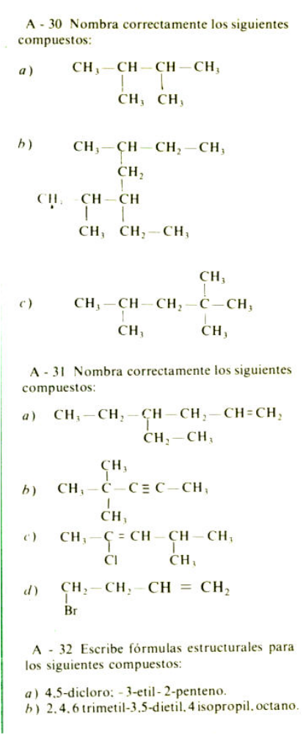
ESCRIBE EL NOMBRE DE LAS ESTRUCTURAS



